图 书 推 荐

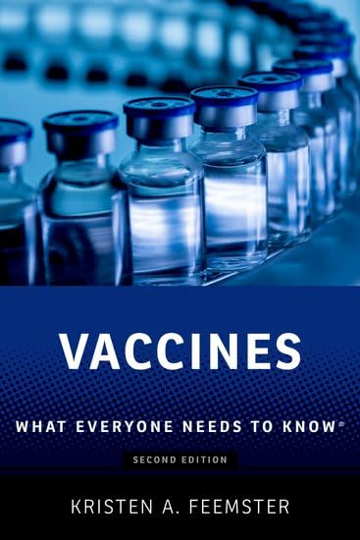
中文书名：《疫苗：每个人都需要知道的事（第二版）》
英文书名：VACCINES: What Everyone Need to Know® 2nd Edition
作 者：Kristen A. Feemster
出 版 社：Oxford University Press
代理公司：ANA/Jessica Wu
页 数：224页
出版时间：2027年8月
代理地区：中国大陆、台湾
审读资料：第一版电子稿
类 型：科普
第一版中文简体字版曾授权，版权已回归

卖点：

- 针对疫苗这一复杂而牵涉政治观点的问题，本书以简明通俗的语言进行了概述，适合没有医学和相关背景的读者阅读。
- 回答当前与疫苗开发相关的问题，包括疫苗延迟、疫苗损伤和疫苗制造。
- 展示美国和全球视角，包括发展中国家的疫苗经济学。
- 由全美疫苗教育和临床实践的领导者撰写。

内容简介：

《疫苗》以简洁易懂的语言，介绍了美国和全球疫苗科学、制造和文化的概况，并根据疫苗技术和分销体系的快速发展，加入了最新内容。第二版扩展了疫苗获取和疫苗公平的视角，针对以下内容给出了权威的见解：

- 疫苗是如何起作用的，
- 疫苗的历史，
- 疫苗的成分和生产，
- 疫苗相关政策和法规，
- 疫苗不良反应，
- 疫苗和其所谓与自闭症的关联，
- 埃博拉和新冠肺炎疫苗的研制，
- 现代全球性的疫苗犹豫运动。

本书由传染病和疫苗教育领域的权威人士撰写，为对疫苗的使用、疗效和争议感兴趣的学生、临床医生和普通读者提供了清晰明了的知识指南。在一个被党派割裂的学科领域，这本可靠的科普书为每个人提供了他们所必须指导的知识。

作者简介：


克里斯滕•A·菲姆斯特（Kristen A.Feemster），医学博士，获得公共卫生学术硕士和专业硕士学位，是费城儿童医院和宾夕法尼亚大学佩雷尔曼医学院的儿科传染病医生和卫生政策研究员。她的研究重点是计划免疫的实施、疫苗可预防疾病的流行病学和疫苗政策。她现于费城公共卫生部任疫苗教育中心的研究主任和计划免疫项目医学主任。芬斯特博士参与了诸多科学文章的同行评议，并撰写了大量特邀评论，同时定期向广大受众提供疫苗教育。她和丈夫以及两个孩子现居费城。

媒体评价：

“……实用，公正，信息量极大……”
——《外交事务》（Foreign Affairs）

“这本精彩的作品介绍了对过去200年来最重要的公共卫生进步之一。对于未来的父母、记者以及所有对医疗保健和医疗保健政策感兴趣的人来说，这本书是必读之作。菲姆斯特的文笔深入透彻，饱含同情心，而又引人入胜的——这是一种罕见的组合，令阅读这本重要的书成为一种享受。”
——赛斯·姆努金（Seth Mnookin），《名利场》（Vanity Fair）特约编辑，著有《恐慌病毒》（The Panic Virus）

“对于任何接种疫苗、获得疫苗、支付疫苗费用或争论疫苗安全性和益处的人来说，这本书都是一份宝贵的资源。菲姆斯特选择了适宜的主题展开讨论，并以优美而易懂的文字，展现出了她的专业知识。关于这个话题，没有更清晰、更实用的简明介绍了。”
——亚瑟·L·卡普兰（Arthur L.Caplan），纽约大学医学院

《疫苗：每个人都需要知道的事（第二版）》

致谢
缩写表
序言

第一章：什么是疫菌?它们是如何发挥作用的?
第二章：疫苗简史
第三章：疫苗研发
第四章：疫苗筹资和分发
第五章：疫苗安全性
第六章：免疫接种程序表
第七章：疫苗管理法规和标准实践
第八章：疫苗犹豫
第九章：展望未来

附录
参考文献
索引

感谢您的阅读！
请将反馈信息发至：版权负责人
Email：Rights@nurnberg.com.cn
安德鲁·纳伯格联合国际有限公司北京代表处
北京市海淀区中关村大街甲59号中国人民大学文化大厦1705室, 邮编：100872
电话：010-82504106, 传真：010-82504200
公司网址：http://www.nurnberg.com.cn
书目下载：http://www.nurnberg.com.cn/booklist_zh/list.aspx
书讯浏览：http://www.nurnberg.com.cn/book/book.aspx
视频推荐：http://www.nurnberg.com.cn/video/video.aspx
豆瓣小站：http://site.douban.com/110577/
新浪微博：安德鲁纳伯格公司的微博_微博 (weibo.com)
微信订阅号：ANABJ2002


